改进的平方根法（不需开方运算）
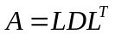
计算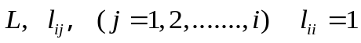
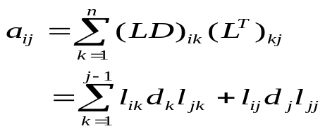
于是
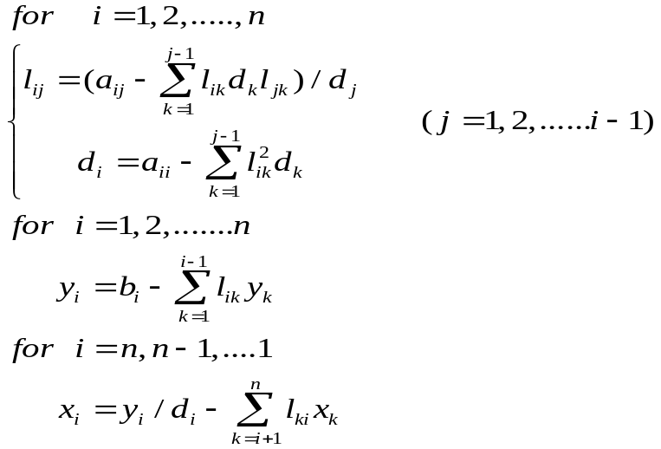
计算量 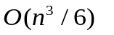是Gauss消去法的一半。
追赶法
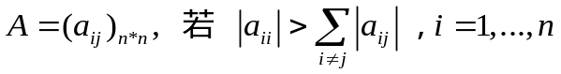则称A严格主对角占优
问题：解严格主对角占优的三对角方程组
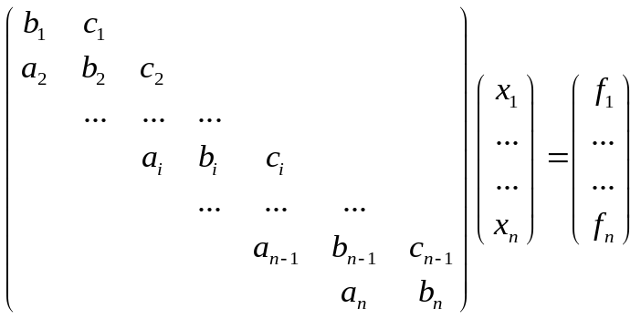
矩阵式为：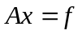
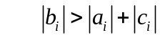
命题：严格主对角占优的矩阵非奇异。
证：反设奇异，则有非零解 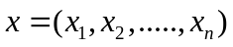
设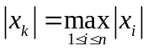，方程组的第k行成为：
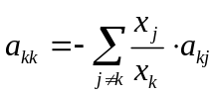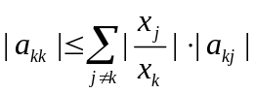
用三角不等式得 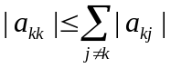，与假设严格主对角占优矛盾。
易知 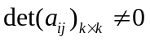，A有LU分解 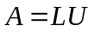
主对角线下仅有一元素可不为0，上三角部分不变，因此：
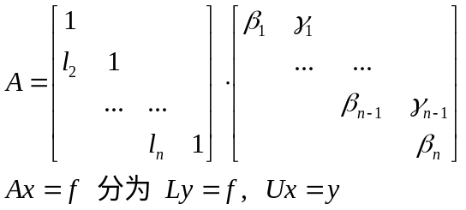
比较系数 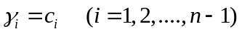
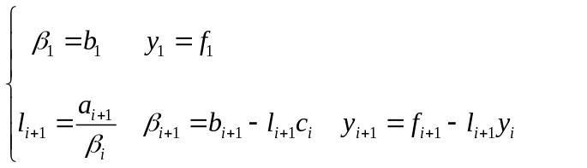 （“追”的过程）
显然 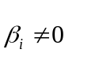，否则奇异 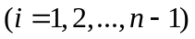。
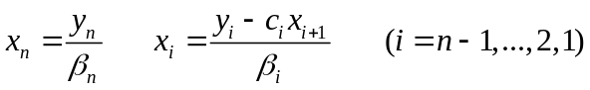 （“赶”的过程）
求解过程中只需 4个长度为的数组。开始分别存放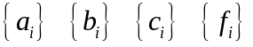
在“追”中，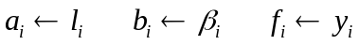
在“赶”中，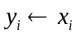

若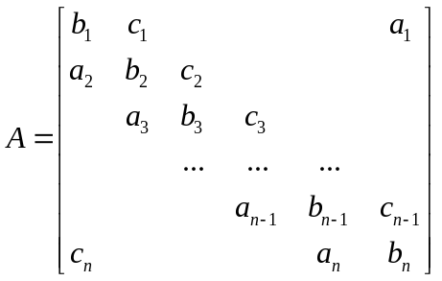
严格主对角占优，仍有 .
此时，的最后一行为：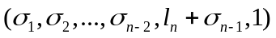，
的最后一列为：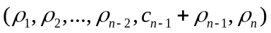
暂不考虑最后一个方程 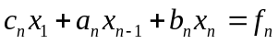
把第一个和第个方程中出现的未知元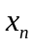当做参数，把相应的相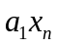和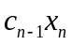移到右端，得到关于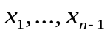的主对角方程组。利用消去法化成：
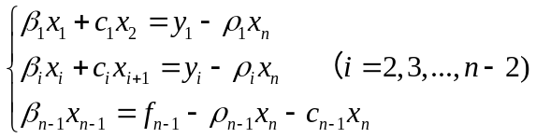
“追” 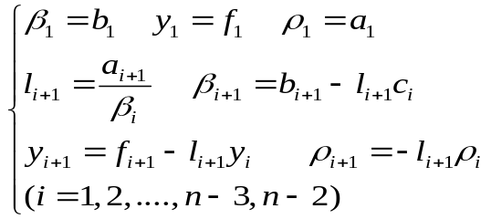
“赶” 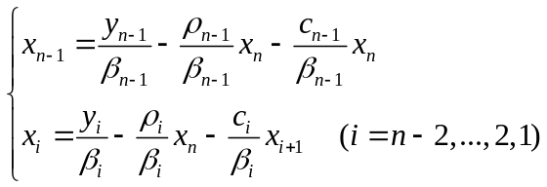
由此，
上式带入“赶”公式，并比较两端含和不含的项，得到：
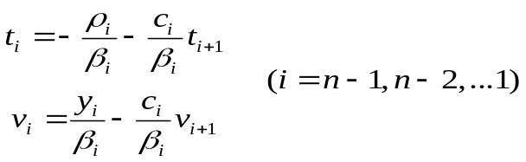
最后，把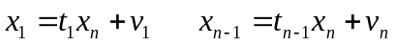带入第个方程
算出，代入上面 相关式子即得其他

向量与矩阵的范数
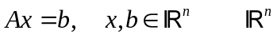中的几种范数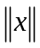 （有实际背景）
范（最大范数） 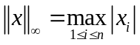
1-范数 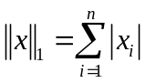
2-范数（欧氏范数）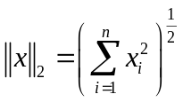
向量的范数满足性质：
1）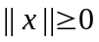，等号成立当且仅当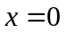，－正性
2）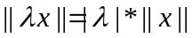，－正齐性
3）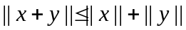.－三角不等式
设 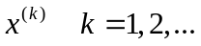是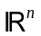中的向量序列。
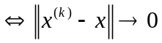 （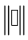为任意一种范数）
中三种范数等价
矩阵的范数
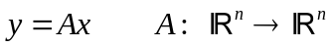 在中引入范数
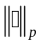 则 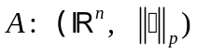到自身的线性变换（一个算子）
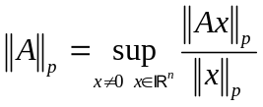
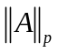称为与向量范数相容的矩阵范数。
可具体求出：
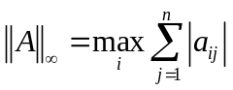 （行范数）
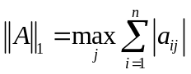 （列范数）
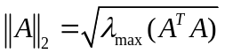 （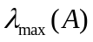表示A的最大特征值）
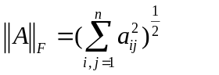（称为矩阵A的F范数，有性质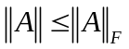）
矩阵的范数满足性质：
1）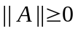，等号成立当且仅当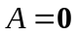，－正性
2）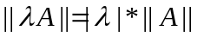，－正齐性
3）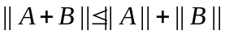.－三角不等式
4）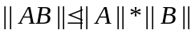
5）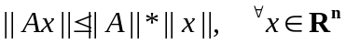
矩阵序列 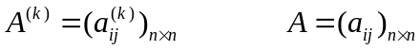
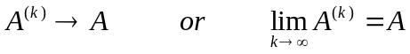
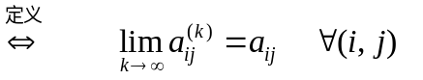
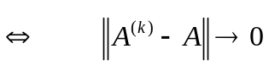 （任意范数）
定理1： 若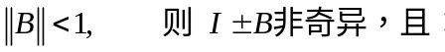 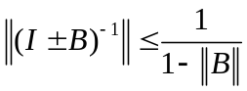

误差分析
问题： （1），计算解与真解的近似程度
（2），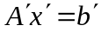 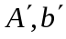是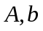有误差的输入值，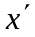与的近似程度。
两个例子：
1. 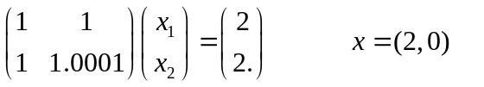
而右端项稍有扰动
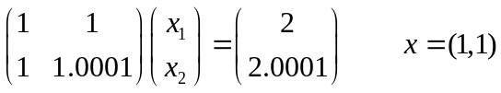

2. 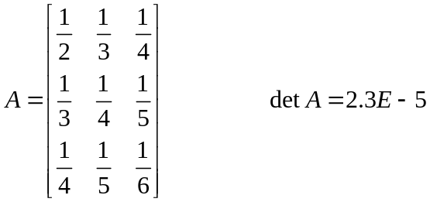
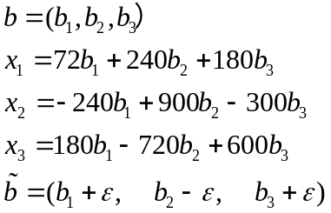
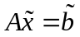
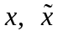分别为精确解和计算（近似）解。
检验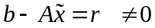，r称为残差。
如何解决至关重要的问题（1）？
直接法；---------------
间接法：
从问题2出发进行讨论，实际中输入有误差，问题2得到的的误差界估计。
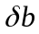的影响：
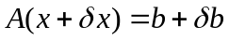
相对小，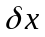也相对较小，则方程组良态。
相对小，相对很大，则方程组病态。
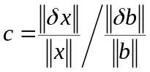 表示解对右端项的敏感度。
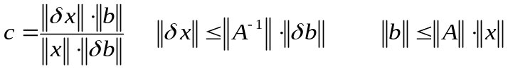 代入
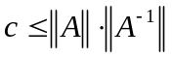
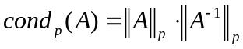 矩阵的条件数
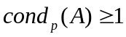 （正交阵 =1 ，越小越好）

当系数矩阵有误差时，对解的影响
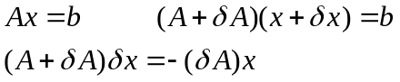
当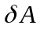很小时，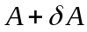非奇异，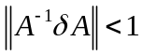
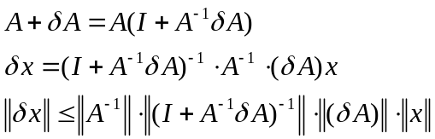
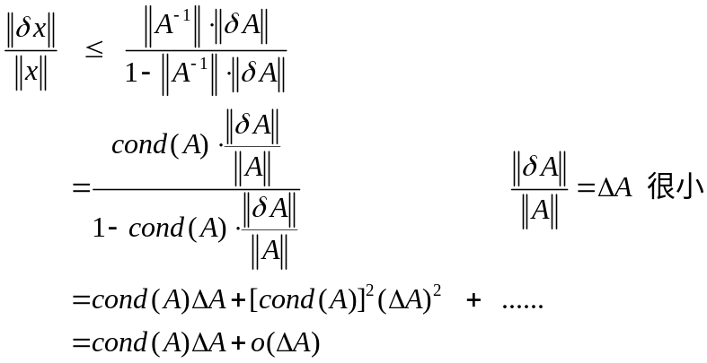
最终我们有 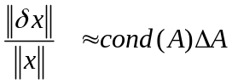
可见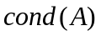之重要。
残差r什么作用呢？
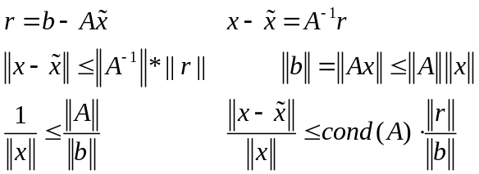
再次可见之重要。
如何发现病态？
1.小主元 2.相对小的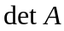， e.g.例1中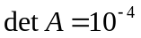，例2中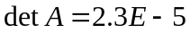
3.分类。 e.g.正交阵好，循环阵（例2）坏。
尽管直接法理论上可以得到精确解，但只用有限位小数进行计算，必须进行舍入误差分析，看其是否影响最后结果，直接计算每一步舍入误差对最终结果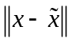的影响非常困难。一般用向后分析方法，某一特定算法得到的近似解看成某一受扰方程组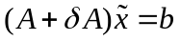的精确解，已知，只须估计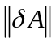即可得到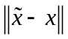的估计。如果对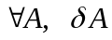很小，则称算法稳定，对于选主元的Gauss消去法：
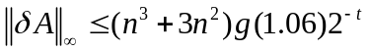
——机器浮点尾数的位数（二进制）。
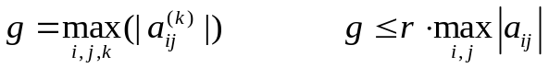
——增长因子
列主元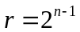，全面主元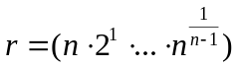。
全面主元稳定，列主元达上限情况很少，基本稳定，误差与有关。
病态方程组用任何方法都不好，有时可用一些方法巧处理3。但不一定都行，如前面的例1，例2，只有用多位有效数字计算。

